S
TC/51/19
ORIGINAL: Inglés
FECHA: 20 de febrero de 2015
UNIÓN INTERNACIONAL PARA LA PROTECCIÓN DE LAS OBTENCIONES VEGETALES
Ginebra
Comité TÉCNICO
Quincuagésima primera sesión
Ginebra, 23 a 25 de marzo de 2015
Revisión del documento TGP/8: Parte II: Técnicas utilizadas en el examen DHE, Nueva Sección: Tratamiento de datos para la evaluación de la distinción y la elaboración de descripciones de variedades
Documento preparado por la Oficina de la Unión
Descargo de responsabilidad: el presente documento no constituye
un documento de política u orientación de la UPOV
El propósito del presente documento es informar acerca de las novedades relativas a la posibilidad de incluir una nueva sección en el documento TGP/8 “Tratamiento de datos para la evaluación de la distinción y la elaboración de descripciones de variedades”.

En el presente documento se utilizan las abreviaturas siguientes:

CAJ: Comité Administrativo y Jurídico
TC: Comité Técnico
TC-EDC: Comité de Redacción Ampliado
TWA: Grupo de Trabajo Técnico sobre Plantas Agrícolas
TWC: Grupo de Trabajo Técnico sobre Automatización y Programas Informáticos
TWF: Grupo de Trabajo Técnico sobre Plantas Frutales
TWO: Grupo de Trabajo Técnico sobre Plantas Ornamentales y Árboles Forestales
TWV: Grupo de Trabajo Técnico sobre Hortalizas
TWP: Grupos de Trabajo Técnico

La estructura del presente documento es la siguiente:

ANTECEDENTES 2
Novedades acaecidas en 2013 2
Comité Técnico 2
NOVEDADES ACAECIDAS EN 2014 2
Comité Técnico 2
Ejercicio práctico con un conjunto de datos comunes 3
Examen de los Grupos de Trabajo Técnico realizado en 2014 3

ANEXO I DIFERENTES FORMAS QUE PUEDEN ADOPTAR LAS DESCRIPCIONES DE VARIEDADES Y LA IMPORTANCIA DE LOS NIVELES DE ESCALA (ELABORADO POR UN EXPERTO DE ALEMANIA)
ANEXO II ORIENTACIÓN SOBRE LA ELABORACIÓN DE DESCRIPCIONES DE VARIEDADES EN ITALIA
ANEXO III PROYECTO DE VARIEDADES DE REFERENCIA DEL MANZANO (ELABORADO POR UN EXPERTO DE NUEVA ZELANDIA)

ANTECEDENTES

En su cuadragésima octava sesión, celebrada en Ginebra del 26 al 28 de marzo de 2012, el Comité Técnico (TC) examinó el Anexo III: “TGP/8 PARTE I: Diseño de ensayos DHE y análisis de datos, Nueva Sección 6: Tratamiento de datos para la evaluación de la distinción y la elaboración de descripciones de variedades”, junto con el Anexo VIII: “TGP/8 PARTE II: Técnicas utilizadas en el examen DHE, Nueva Sección 13: Métodos de tratamiento de datos para la evaluación de la distinción y la elaboración de descripciones de variedades” del documento TC/48/19 Rev. El TC acordó que la información proporcionada en el Anexo VIII de dicho documento y en el Seminario de la UPOV sobre el examen DHE, celebrado en Ginebra en marzo de 2010, junto con el método aportado por el Japón y el método empleado en Francia para elaborar descripciones de variedades para cultivos pratenses, tal como se presentó al TWC en su vigésima sexta sesión (véanse los documentos TWC/26/15, TWC/26/15 Add. y TWC/26/24), constituyen un primer paso muy importante en la elaboración de una orientación común sobre el tratamiento de datos para la evaluación de la distinción y para elaborar descripciones de variedades, aunque concluyó que no sería adecuado incluir en el documento TGP/8 esa información, tal como se presenta en el Anexo VIII del documento TC/48/19 Rev. Asimismo, acordó que la Oficina de la Unión resuma los distintos enfoques expuestos en el Anexo VIII del documento TC/48/19 Rev. con respecto a los aspectos comunes y los aspectos respecto de los cuales hay divergencia. A partir de ese resumen, el paso siguiente sería examinar la elaboración de una orientación general. El TC convino en que la sección debería incluir ejemplos que abarquen la gama de variación de los caracteres. Asimismo, acordó que la información detallada sobre los métodos se ponga a disposición en el sitio web de la UPOV, con referencias en el documento TGP/8 (véase el párrafo 52 del documento TC/48/22 “Informe sobre las conclusiones”).

En sus sesiones de 2012, los TWP asistieron a una ponencia de la Oficina de la Unión sobre el “Resumen de los distintos enfoques aplicados para transformar mediciones en notas para las descripciones de variedades”, reproducida en el Anexo I del documento TC/50/25 “Revisión del documento TGP/8: Parte II: Técnicas utilizadas en el examen DHE, nueva sección: Tratamiento de datos para la evaluación de la distinción y la elaboración de descripciones de variedades”.

En su trigésima sesión, el TWC acordó que los expertos de Finlandia, Italia y el Reino Unido respaldaran a la Oficina de la Unión en la realización del resumen de los distintos enfoques aplicados para seguir perfeccionando la orientación común sobre el tratamiento de datos para la evaluación de la distinción y la elaboración de descripciones de variedades (véase el documento TWC/30/41 “Report”, párrafo 42). También acordó que los expertos del Reino Unido, en colaboración con los expertos de Alemania y Francia realizaran un ejercicio práctico. El ejercicio consistiría en tratar un conjunto de datos comunes para producir descripciones de variedades, con el fin de determinar los aspectos comunes y si había divergencia entre los métodos aplicados (véase el documento TWC/30/41 “Report”, párrafo 43).

Novedades acaecidas en 2013

Comité Técnico

El Comité Técnico (TC), en su cuadragésima novena sesión, celebrada en Ginebra del 18 al 20 de marzo de 2013, examinó la revisión del documento TC/49/29 “Revisión del documento TGP/8: Parte II: Técnicas utilizadas en el examen DHE, Nueva Sección: Tratamiento de datos para la evaluación de la distinción y la elaboración de descripciones de variedades”.

El TC pidió a la Oficina de la Unión que solicitara a los expertos de Alemania, Francia y el Reino Unido u otros miembros de la Unión que proporcionen un conjunto de datos comunes relativos a variedades autógamas o de multiplicación vegetativa con miras a realizar un ejercicio práctico (véase el documento TC/49/41 “Informe sobre las conclusiones”, párrafo 66).

NOVEDADES ACAECIDAS EN 2014

Comité Técnico

En su quincuagésima sesión, celebrada en Ginebra del 7 al 9 de abril de 2014, el TC examinó el documento TC/50/25 “Revisión del documento TGP/8: Parte II: nueva sección: Tratamiento de datos para la evaluación de la distinción y la elaboración de descripciones de variedades”.

El TC tomó nota de la invitación cursada por el TWF a un experto de Nueva Zelandia para que presente, en su cuadragésima quinta sesión, una ponencia sobre el proyecto de “variedades de referencia del manzano” que se inició en Nueva Zelandia en 2011, en la que explique cómo contribuiría este trabajo a mejorar la selección de variedades ejemplo y la elaboración de descripciones de variedades (véase el párrafo 55 del documento TC/50/36 “Informe sobre las conclusiones”).

El TC convino en invitar a un experto de Alemania a redactar un texto para explicar las diferentes formas que pueden adoptar las descripciones de variedades y la importancia de los niveles de escala a ese respecto (véase el párrafo 56 del documento TC/50/36 “Informe sobre las conclusiones”).

En respuesta a la solicitud del TC, el experto de Alemania redactó un texto sobre las diferentes formas que pueden adoptar las descripciones de variedades y la importancia de los niveles de escala que se presenta en el Anexo I de este documento.

Tras la quincuagésima sesión del TC, un experto de Italia presentó una Orientación sobre la elaboración de descripciones de variedades en Italia (“Guidance for Development of Variety Descriptions in Italy”), que se reproduce en el Anexo II de este documento.

Ejercicio práctico con un conjunto de datos comunes

En respuesta a la solicitud de un conjunto de datos comunes, la Oficina de la Unión recibió conjuntos de datos de crisantemo del Japón, guisante de los Países Bajos y lino de Francia. En primera instancia, se concluyó que el ejercicio práctico se debía realizar con el conjunto de datos de lino, facilitado por los expertos de Francia, en vista de que los datos contaban con una amplitud y estructura suficientes como para permitir que todos los miembros de la UPOV interesados realizaran el ejercicio.

El 20 de diciembre de 2013, se envió una comunicación a Alemania, Francia, Italia, el Japón, los Países Bajos, el Reino Unido y la República de Corea por la que se los invitaba a aplicar sus métodos a los datos facilitados de un solo carácter de lino (Tallo: longitud desde la cicatriz del cotiledón hasta la cápsula superior) correspondientes a los años 2002-2012.

En su quincuagésima sesión, el TC convino en que los expertos de Alemania, Francia, Italia, el Japón, los Países Bajos, el Reino Unido y la República de Corea debían facilitar los resultados del ejercicio práctico a la Oficina de la Unión y tomó nota de los planes de presentar un resumen de los aspectos en común y las divergencias entre los métodos a los TWC en 2014 y al TC en su quincuagésima primera sesión (véase el párrafo 57 del documento TC/50/36 “Informe sobre las conclusiones”).

A partir de los resultados del ejercicio práctico, se invitaría al TC a considerar si es conveniente elaborar una orientación sobre el tratamiento de los datos destinados al examen de la distinción y a la elaboración de descripciones de variedades que sea útil para los diferentes tipos de reproducción o multiplicación (véase el párrafo 58 del documento TC/50/36 “Informe sobre las conclusiones”).

Se recibieron resultados de Alemania, Francia, Italia y el Reino Unido. Todos los resultados disponibles se presentaron al TWC en su trigésima segunda sesión, celebrada en Helsinki (Finlandia) del 3 al 6 de junio de 2014 (véase el documento TWC/32/18 Add.).

Examen de los Grupos de Trabajo Técnico realizado en 2014

El TWO, el TWF, el TWC, el TWV y el TWA examinaron los documentos TWO/47/18, TWF/45/18, TWC/32/18, TWV/48/18, TWA/43/18 “Revision of Document TGP/8: Part II: Selected Techniques Used in DUS Examination, New Section: Data Processing for the Assessment of Distinctness and for Producing Variety Descriptions” (Revisión del documento TGP/8: Parte II: Técnicas utilizadas en el examen DHE, nueva sección: Tratamiento de datos para la evaluación de la distinción y la elaboración de descripciones de variedades) (véase el documento TWO/47/28 “Report”, párrafos 47 al 51, el documento TWF/45/32 “Report”, párrafos 37 al 41, el documento TWC/32/28 “Report”, párrafos 25 al 33, el documento TWV/48/43 “Report”, párrafos 43 al 48, y el documento TWA/43/27 “Report”, párrafos 40 al 44).

El TWO tomó nota de que se había invitado a un experto de Nueva Zelandia a presentar una ponencia, en la cuadragésima quinta sesión del TWF en 2014, sobre el proyecto “variedades de referencia del manzano” iniciado en Nueva Zelandia en 2011 (véase el documento TWO/47/28 “Report”, párrafo 48).

El TWO, el TWF y el TWV tomaron nota de la explicación de las diferentes formas que pueden adoptar las descripciones de variedades y de la importancia de los niveles de escala a ese respecto, reproducida el Anexo II de este documento (véanse los documentos TWO/47/28 “Report”, párrafo 49, TWF/45/32 “Report”, párrafo 39, y TWV/48/43 “Report”, párrafo 45).

El TWO, el TWF, el TWV y el TWA tomaron nota de la información acerca de la orientación sobre la elaboración de descripciones de variedades en Italia, reproducida el Anexo II de este documento (véanse los documentos TWO/47/28 “Report”, párrafo 50, TWF/45/32 “Report”, párrafo 40, TWV/48/43 “Report”, párrafo 46, y documento TWA/43/27 “Report”, párrafo 43).

El TWO y el TWF tomaron nota de que los resultados del ejercicio práctico con un conjunto de datos comunes se presentará al TWC en su trigésima segunda sesión (véanse los documentos TWO/47/28 “Report”, párrafo 51, y TWF/45/32 “Report”, párrafo 41).

El TWF asistió a la ponencia de un experto de Nueva Zelandia sobre el proyecto de “variedades de referencia del manzano”, reproducida el Anexo III de este documento. El TWF tomó nota de la importancia de la calidad de las directrices de examen para garantizar una adecuada coherencia de los caracteres y del conjunto completo de variedades ejemplo para asegurar la armonización de las descripciones de variedades (véase el documento TWF/45/32 “Report”, párrafo 38).

El TWF recibió de un experto de la Unión Europea la información acerca de un proyecto de “ring test” en el manzano para gestionar la descripción de variedades, que se iniciará en 2015. El objetivo del proyecto es identificar el motivo de las diferencias en la descripción de variedades entre las oficinas europeas cuando se utilizan variedades similares y el mismo portainjerto. El TWF solicitó que un experto de la Unión Europea informe sobre las marcha de este proyecto en su cuadragésima sexta sesión (véase el documento TWF/45/32 “Report”, párrafo 29).

El TWC, el TWV y el TWA tomaron nota de que, en la cuadragésima quinta sesión del TWF, un experto de Nueva Zelandia presentó una ponencia sobre el proyecto de “variedades de referencia del manzano” iniciado en Nueva Zelandia en 2011, reproducida el Anexo III de este documento (véanse los documentos TWC/32/28 “Report”, párrafo 26,TWC/32/28 “Report”, párrafo 44, y TWA/43/27 “Report”, párrafo 41).

El TWC tomó nota de que las descripciones de los métodos empleados por Alemania, Francia, el Japón y el Reino Unido se facilitaban en el documento examinado en sesiones anteriores del TWC (véase el documento TWC/32/28 “Report”, párrafo 27).

El TWC y el TWA recibieron las explicaciones de un experto de Alemania sobre el Anexo II del documento TWC/32/18 “Different forms that variety descriptions could take and the relevance of scale levels” (Diferentes formas que pueden adoptar las descripciones de variedades y la importancia de los niveles de escala), reproducido en el Anexo I de este documento, y convinieron en que se debía utilizar como introducción para futuras orientaciones que se elaboren sobre esta cuestión (véanse los documentos TWC/32/28 “Report”, párrafo 28, y TWA/43/27 “Report”, párrafo 42).

El TWC escuchó la ponencia de un experto de Italia sobre el método italiano de elaboración de las descripciones de variedades, reproducida el Anexo II de este documento (véase el documento TWC/32/28 “Report”, párrafo 29).

El TWC convino en que el método presentado por el experto de Italia tenía similitudes con el empleado en el Reino Unido. El TWC tomó nota de que se dividió la gama de expresión de los valores medios de las variedades por la cantidad de notas empleadas para un carácter, pero que en Italia no siempre se utilizaban las notas extremas (p. ej., 1 y 9), por lo que quedaba margen para un futuro progreso en el ámbito del fitomejoramiento (véase el documento TWC/32/28 “Report”, párrafo 30).

The TWC examinó los resultados de un ejercicio práctico, presentados en el documento TWC/32/18 Add., y convino en solicitar a los participantes en dicho ejercicio que complementaran la información facilitada en lo relativo a los pasos seguidos en el procedimiento de cálculo de los resultados, a fin de aclarar los métodos empleados (véase el documento TWC/32/28 “Report”, párrafo 31).

El TWC convino en solicitar a un experto de Francia que compare los resultados del ejercicio práctico presentados por los diferentes participantes a fin de determinar las diferencias en los resultados obtenidos para comprender mejor las diferentes metodologías. El TWC convino en que la comparación de los resultados se debía someter a examen en la próxima sesión del TWC (véase el documento TWC/32/28 “Report”, párrafo 32).

El TWC convino en invitar al experto de China a proporcionar información sobre los métodos utilizados en el tratamiento de datos para evaluar la distinción y elaborar descripciones de variedades en ese país en la próxima sesión del TWC (véase el documento TWC/32/28 “Report”, párrafo 33).

El TWV tomó nota de que los resultados del ejercicio práctico con un conjunto de datos comunes se han presentado al TWC en su trigésima segunda sesión (véase el documento TWV/48/43 “Report”, párrafo 47).

El TWV reconoció la importancia de los conocimientos técnicos de los examinadores DHE y convino en que, en el sector hortícola, eran raras las ocasiones en que se utilizaban mediciones y que, por lo tanto, el ejemplo dado en el documento TWV/48/18 no era pertinente para las hortalizas. Convino además en que los expertos de Francia, los Países Bajos y el Reino Unido proporcionaran un ejemplo pertinente para los cultivos hortícolas (p. ej., cebolla, guisante) (véase el documento TWV/48/43 “Report”, párrafo 48).

El TWV convino en que expertos de Francia, los Países Bajos y otros miembros de la UPOV iniciaran, en 2015, un “ring test” en lechuga para la gestión de los exámenes DHE. La finalidad sería identificar posibles motivos de las diferencias en el examen DHE y en las descripciones de las mismas variedades. Los participantes recibirían semilla de cinco variedades diferentes e instrucciones sobre el examen. Las variedades se describirían durante la visita técnica de la cuadragésima novena sesión del TWV y se invitaría a los expertos a contrastar los resultados con sus propios datos (véase el documento TWV/48/43 “Report”, párrafo 37).

El TWA tomó nota de que los resultados del ejercicio práctico con un conjunto de datos comunes se había presentado al TWC en su trigésima segunda sesión y observó que un experto de Francia había solicitado comparar los resultados del ejercicio práctico para determinar las diferencias en los resultados obtenidos, a fin de entender mejor los distintos métodos (véase el documento TWA/43/27 “Report”, párrafo 44).

Se invita al TC a:

- tomar nota de la información expuesta en este documento; y

- examinar la propuesta formulada por el TWC, presentada en el párrafo 32 de este documento, de comparar los resultados del ejercicio práctico presentados por los diferentes participantes a fin de determinar las diferencias en los resultados obtenidos para entender mejor los distintos métodos, con el propósito de que el TWC la examine en su trigésima tercera sesión que se celebrará en Natal (Brasil).

[Siguen los Anexos]

DIFERENTES FORMAS QUE PUEDEN ADOPTAR LAS DESCRIPCIONES DE VARIEDADES
Y LA IMPORTANCIA DE LOS NIVELES DE ESCALA
Documento preparado por un experto de Alemania

Las descripciones de variedades se pueden basar en diferentes datos, según la finalidad de la descripción. Las descripciones de variedades pueden ser diferentes si se las utiliza para evaluar la distinción o en el documento oficial en que se fundamenta la concesión de la protección. Cuando las descripciones de variedades se emplean para evaluar la distinción, es importante tener en cuenta en qué datos se basan las descripciones de las diferentes variedades. Se debe prestar una atención especial a la posible influencia de los años y los lugares de cultivo.

Las diferentes formas que adoptan las descripciones de variedades y su importancia en la evaluación de la distinción se pueden clasificar según los distintos niveles del proceso de examen de un carácter. Los niveles del proceso se definen en el documento TGP/8: Parte I: Diseño de los ensayos DHE y análisis de datos. Sección 2 (nueva). Los datos han de registrarse (véase el documento TC/50/5, Anexo II) de la siguiente manera:

Cuadro 5: Definición de los distintos niveles del proceso de examen de los caracteres

Nivel del proceso | Descripción del nivel del proceso
1 | caracteres expresados en el ensayo
2 | datos para la evaluación de los caracteres
3 | descripciones de variedades

Los niveles del proceso que tienen importancia para la evaluación de la distinción son el nivel 2 y el nivel 3. Cualquier comparación entre variedades en un mismo ensayo [mismo(s) año(s), mismo lugar] se lleva a cabo con los datos reales registrados en el ensayo. Este planteamiento es el que corresponde al nivel 2 del proceso. Si las variedades no se cultivan en el mismo ensayo, se las debe comparar a partir de las descripciones de variedades, planteamiento que se aplica al nivel 3 del proceso. En general, la identificación de las variedades similares que se han de incluir en el ensayo en cultivo (“Gestión de las colecciones de variedades”) concierne al nivel 3 del proceso; mientras que la evaluación de datos en el ensayo en cultivo atañe al nivel 2 del proceso.

Nivel del proceso | Mediciones  (QN) | Evaluación visual  (QN/QL/PQ) | Observaciones
2 | Valores | Notas | Elemento en que se basa la comparación en el mismo ensayo
3 | Transformación en notas  Notas | Mismas notas que en el nivel 1 del proceso  Notas | Notas resultantes de un año y un lugar
 | "Descripción media de la variedad"  Si las variedades se evalúan en varios ensayos/años/lugares, es posible establecer descripciones medias. |  | Elemento en que se basa la gestión de la colección de variedades

En general, los caracteres cuantitativos están sujetos a la influencia del medio ambiente. Una manera eficiente de reducir la influencia medioambiental es transformar las mediciones reales en notas. Las notas representan una descripción normalizada de las variedades en relación con las variedades ejemplo (véase TGP/7). Además, si se calcula una descripción media de varios ciclos de cultivo, es posible mejorar la comparabilidad de las descripciones de variedades de aquellas variedades que no se examinen en el mismo ensayo. En especial, la descripción media de varios ciclos de cultivo en un mismo lugar puede brindar una descripción representativa asociada al lugar. El cálculo de una descripción media en diferentes lugares solo se debe considerar si se conocen muy bien los efectos de estos lugares y es posible excluir las interacciones entre variedad y lugar para ese carácter. El cálculo de las descripciones medidas de varios lugares debe limitarse a los casos en que se cumplan estas condiciones.

Si las descripciones de diferentes ensayos en cultivo se utilizan para evaluar la distinción —es decir, para la gestión de las colecciones de variedades— es importante tener en cuenta el origen de las diferentes descripciones de variedades de la variedad candidata y las variedades notoriamente conocidas. La comparabilidad de las descripciones de variedades depende de muchos factores, como por ejemplo:

- La descripción, ¿se basa en un solo año o es la media de varios años?
- La descripción, ¿se basa en un mismo lugar o en diferentes lugares?
- ¿Se conocen los efectos de los diferentes lugares?
- Las variedades, ¿se describen en relación con una misma colección de variedades o con una colección de variedades que podría abarcar una gama diferente de variación?

El posible sesgo en las descripciones de variedades debido efectos ambientales diferentes entre las variedades candidatas y las variedades de la colección de variedades se debe tener en cuenta en el proceso del examen de la distinción y, en concreto, para identificar las variedades notoriamente conocidas que se han de incluir en el ensayo en cultivo.

[Sigue el Anexo II]

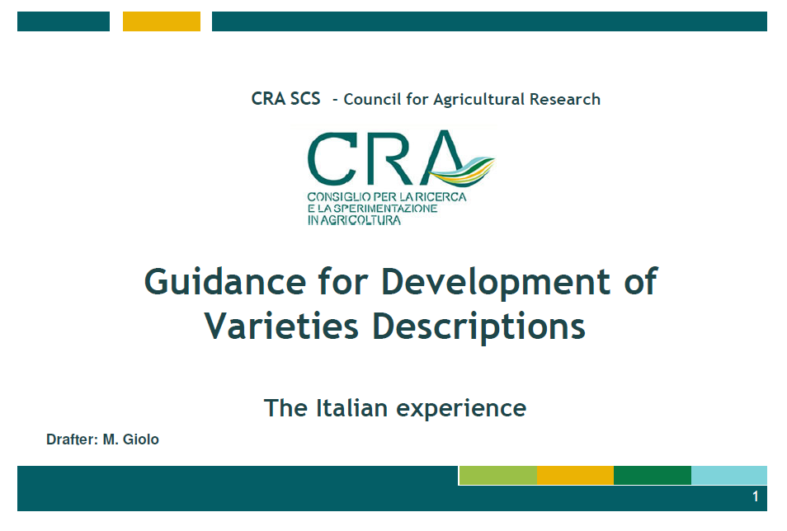
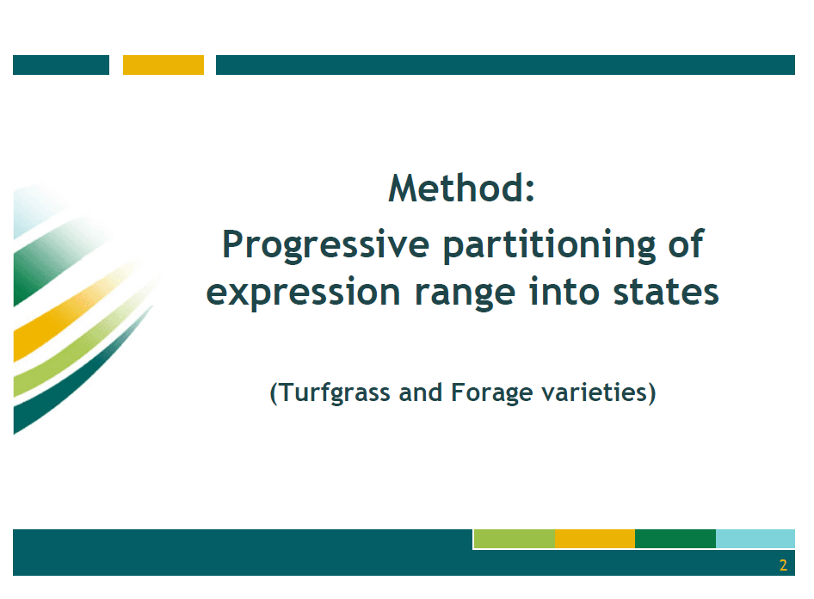

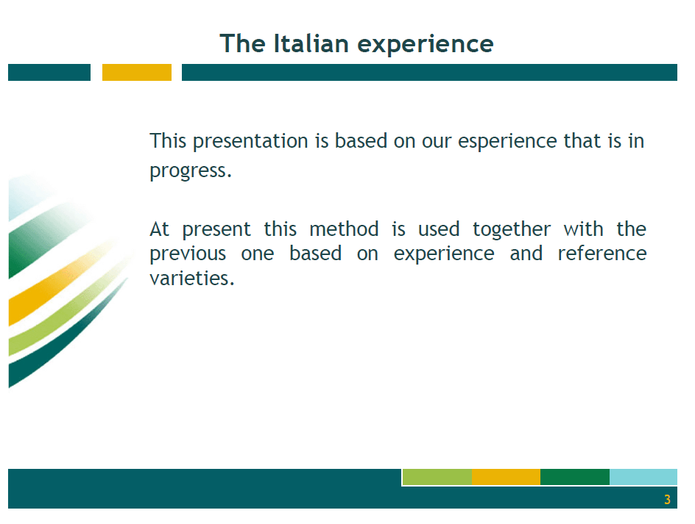
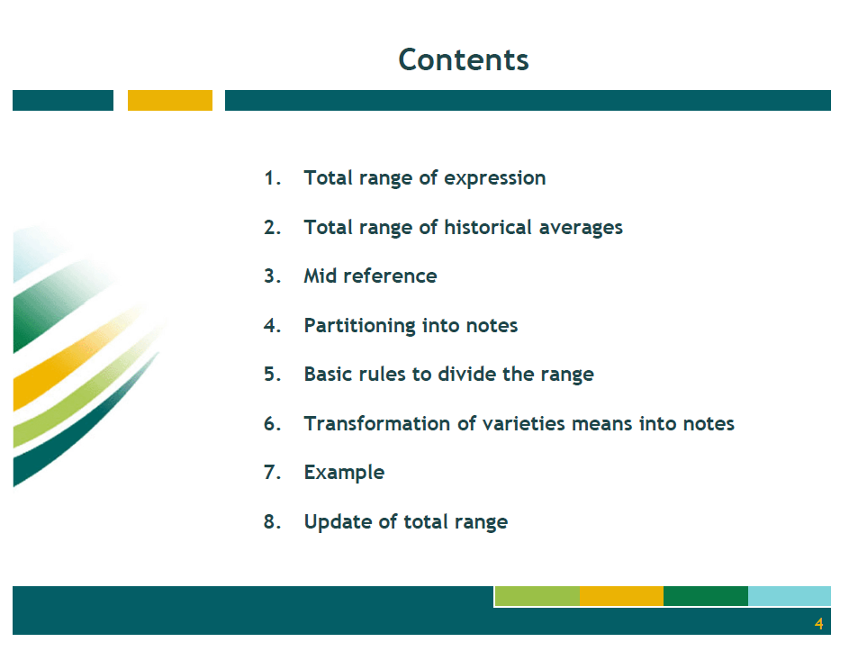

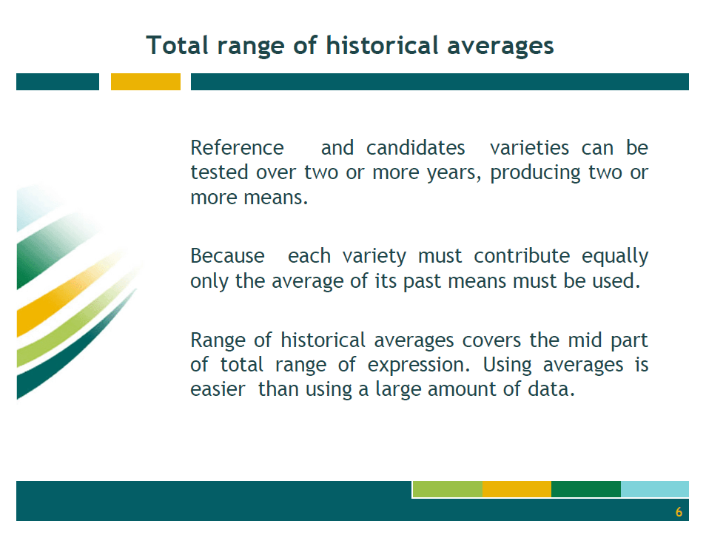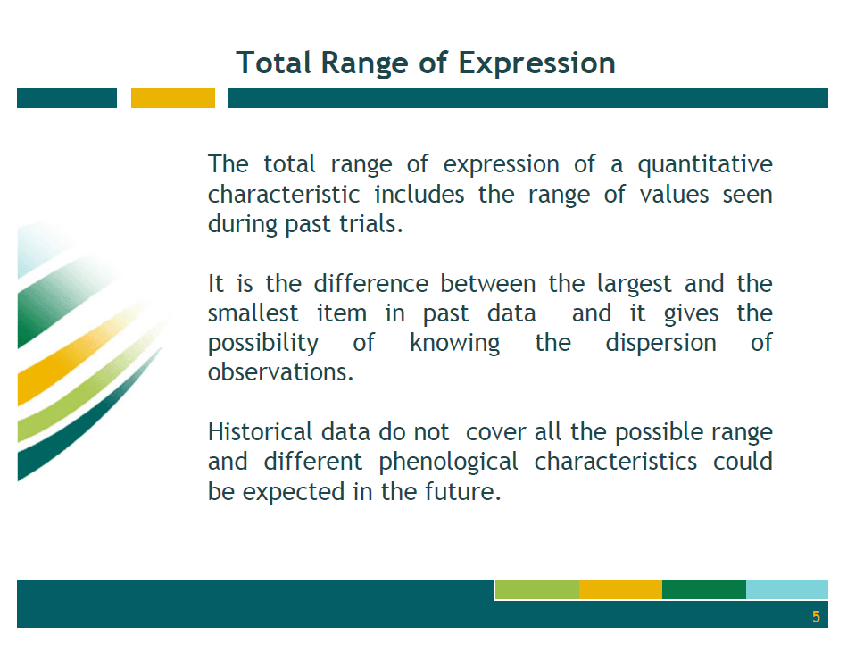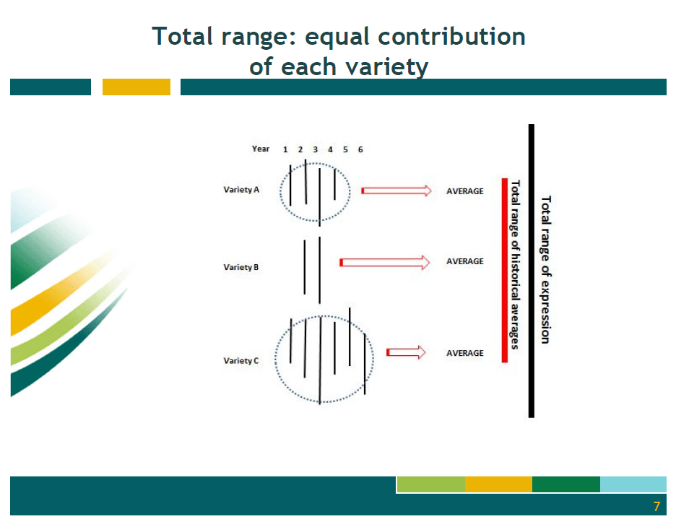

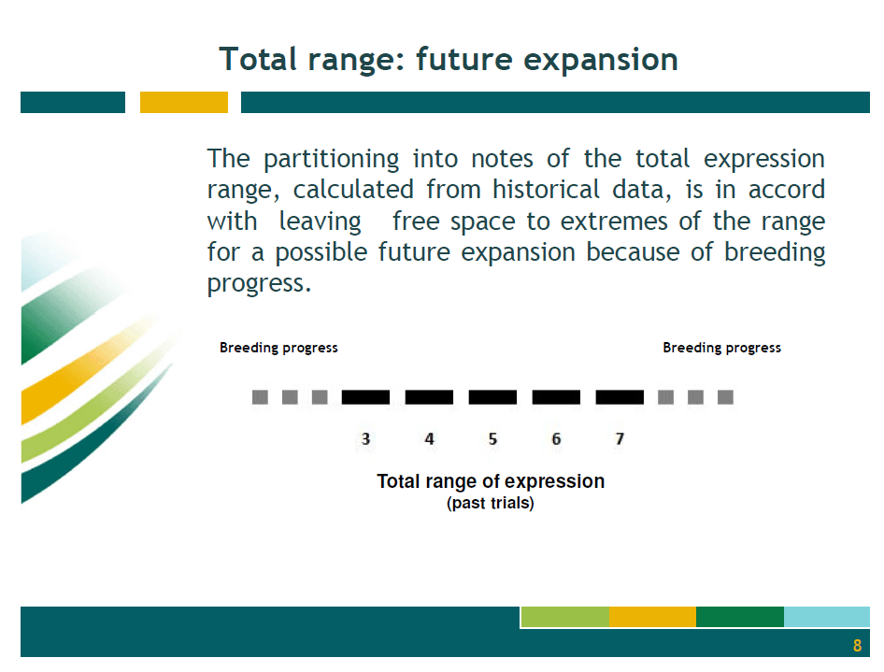

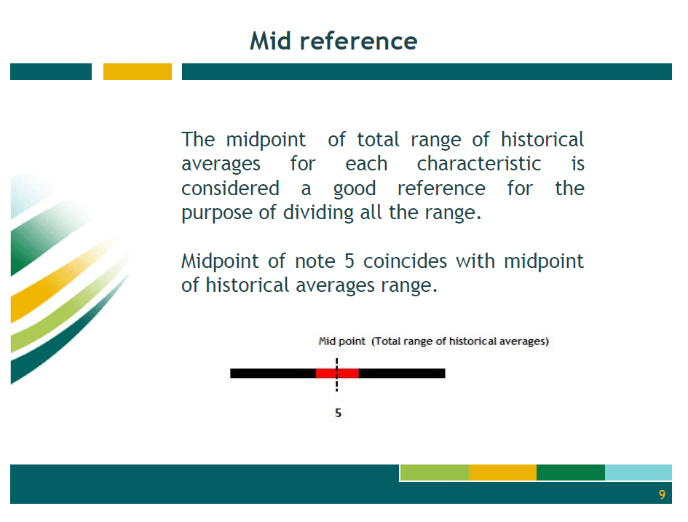

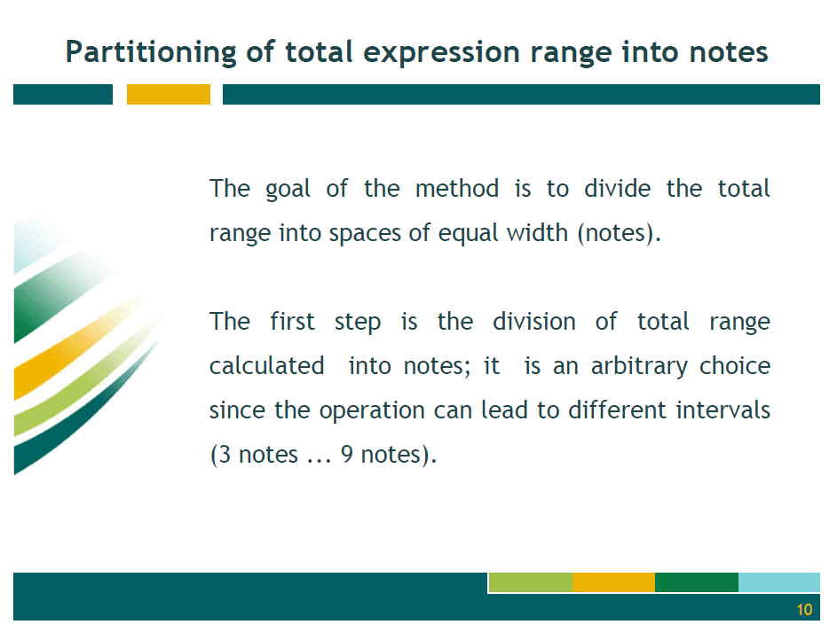

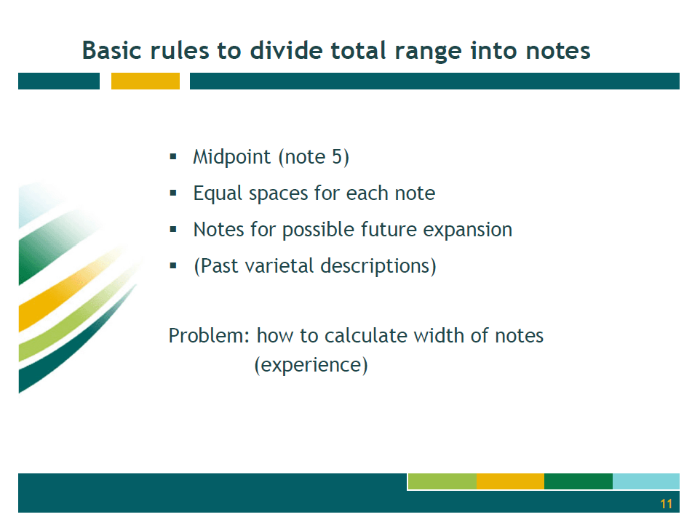

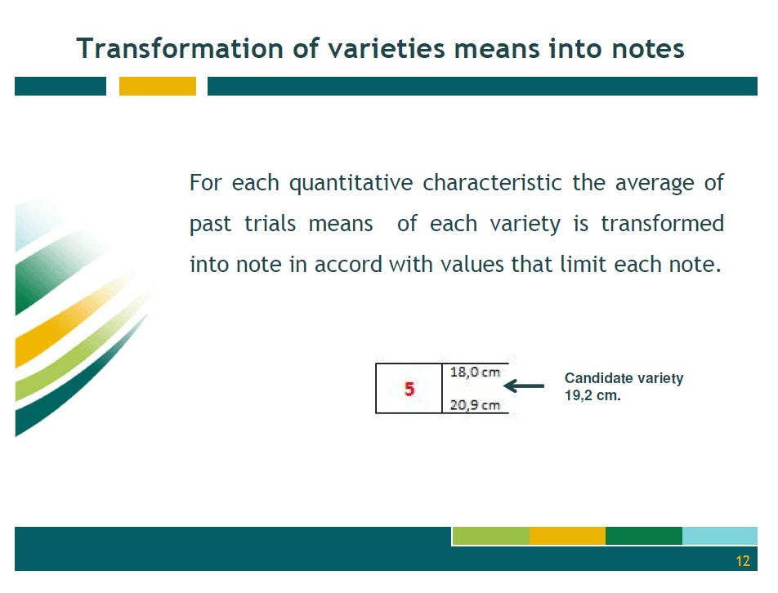

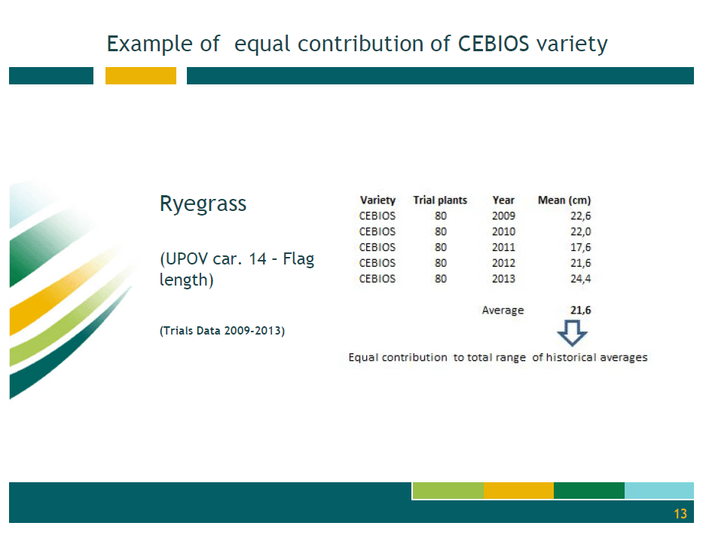

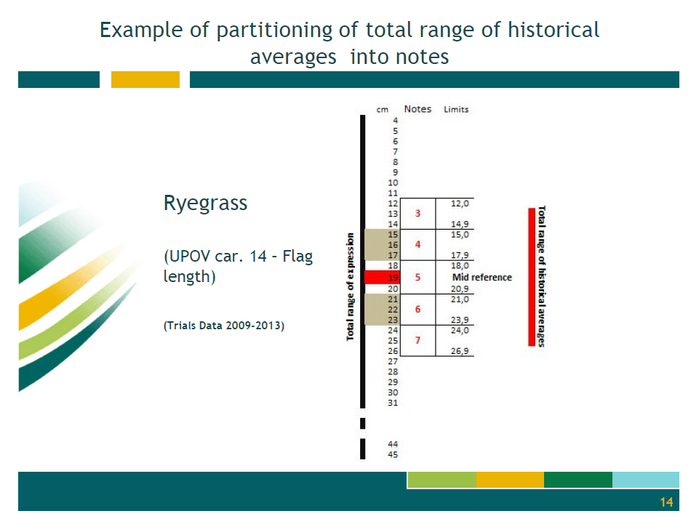

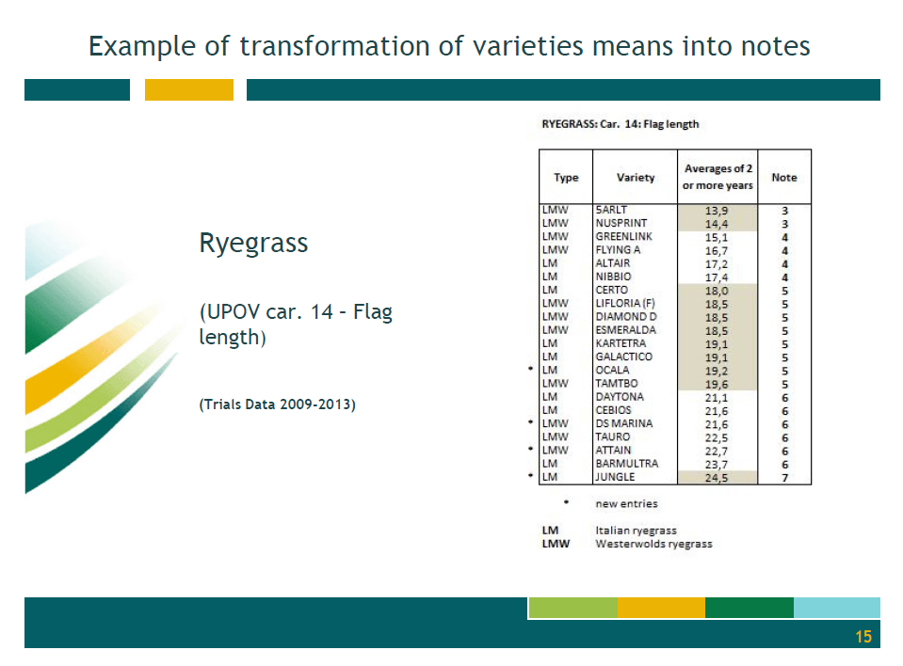
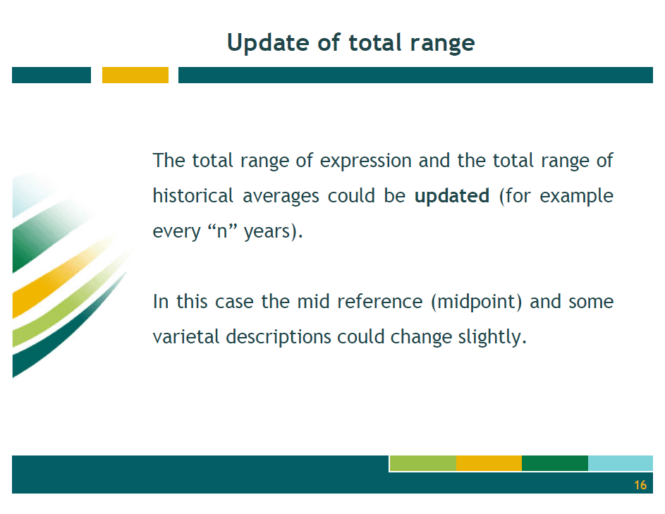
[Sigue el Anexo III]

[Fin del Anexo III y del documento]

